Gadgets Guide

Гид по гаджетам

Выпуск №11
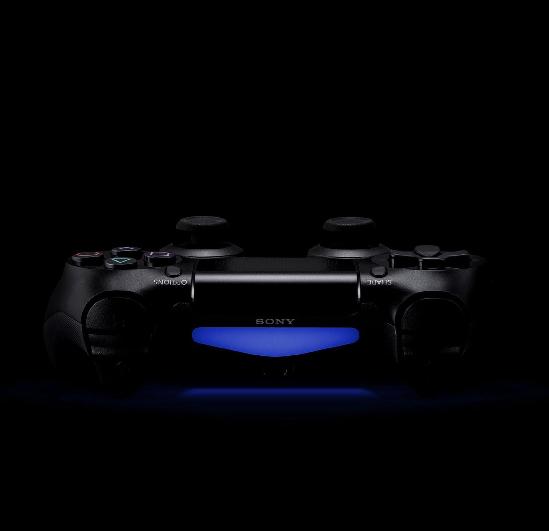

YotaPhone | LG G Pad 8.3
Русское чудо | Разрушая стереотипы

Jolla | PlayStation 4
Цветные сны | Эпоха перемен

Авторский коллектив: Виктор Лавров, Иван Кишик, Владимир Маркин, Валентина Щербак.
Gadgets Guide №11

Речь по поводу От редакции
О мечтах

Как часто мы мечтаем? Да почти всегда. Мечтаем о чашке обжигающего и согревающего душу и тело кофе на замороженной автобусной остановке. Мечтаем о новой работе, на которой «только и делай, что ничего не делай», а за это еще и платят. Мечтаем о новом автомобиле, о новой шубе, о новой кружке с Микки Маусом, о новых «сникерсах». Об омлете на завтрак,

тарелке супа на обед и отбивной на ужин. Мечтаем о новом гаджете с первой секунды покупки предыдущего.

А еще мы иногда мечтаем о чудесах. Так или иначе, мы всегда мечтаем о чем-то хорошем

и приятном. Разница только в объемах предмета мечтаний. Он может быть глобальным или

незначительным, абстрактным, как мир во всем мире, или вполне конкретным, как та же отбивная или iPhone. Другое дело, что мечтать о последнем гораздо реальнее и проще, чем
о спасении мира. По крайней мере, понимаешь, как эту мечту сделать реальностью.

План до невозможности прост. Заработать денег, дойти до магазина/заказать в интернет-магазине, купить, начать пользоваться. Ну, можно перед этим пару минут вожделенно

повздыхать, глядя на мечту, ставшую реальностью и озвучить (хотя бы только самому себе и исключительно шепотом) цитату из Остапа Бендера: «Сбылась мечта идиота!». Ведь самое

замечательное в мечтах то, что их исполнение хоть на несколько минут делает нас счастливыми.

Проблема в том, что когда сбывается одна мечта, тут же появляется другая. Поэтому вопрос, что лучше: мета или ее «сбыча» – всегда останется открытым. А вот мечтать или не мечтать – это не

вопрос. Конечно, мечтать! Потому что все мечты рано или поздно сбудутся. И не только в газовой корпорации. Лучше, разумеется, рано, чем поздно. А если сбудется не то, значит

мечтали неправильно. Не стоит расстраиваться. Мечтайте правильно и читайте Gadgets Guide.

Gadgets Guide №11 ₂

Русская сенсация Анонс
YotaPhone

«Особый путь» российского гаджета в русле мировых тенденций.

Рождественский подарок. Уже в декабре публика имеет все шансы увидеть, наконец-то,
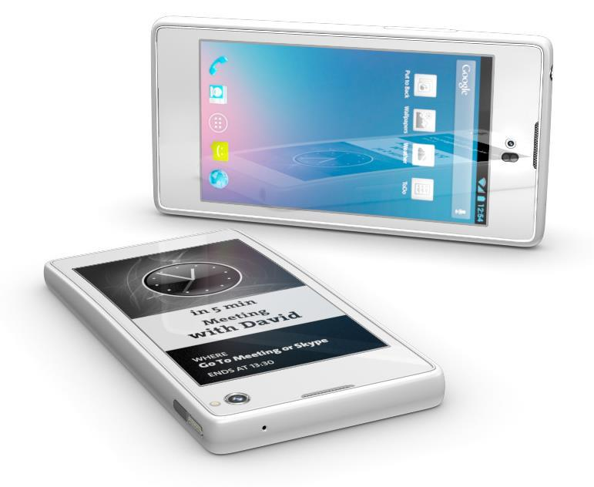так долго ожидаемый YotaPhone. Именно тогда,

по утверждению производителя – российской компании Yota Devices, уникальный смартфон появится в продаже. Девайс, анонсированный еще год назад, обещает быть по-настоящему выдающимся. И даже очевидное «made in China» не должно этому помешать.

Два лица. Да-да, именно так. Даже если бы

этому гаджету нечего было предъявить

технологически, он заслуживает права на существование только из-за многоликости. Смартфон будет оборудован двумя дисплеями:

TFT спереди и E-ink сзади. Экран задней панели показывает все то же, что и главный, но за счет технологий долго не затухает
и экономит энергию.

Кое-что еще. Два экрана – не единственное отличие. Начинка гаджета тоже на уровне.

Двухъядерный процессор с частотой 1.7 ГГц, 2 экрана: каждый 4.3”, камера 13 Мп, 2 ГБ оперативной и 32 ГБ встроенной памяти. А вот емкость аккумулятора – всего 1800 мАч - немного разочаровывает. Хотя, очень может быть, благодаря E-ink экрану, её будет вполне достаточно для
комфортной работы. Цена вопроса – около 20000 рублей.
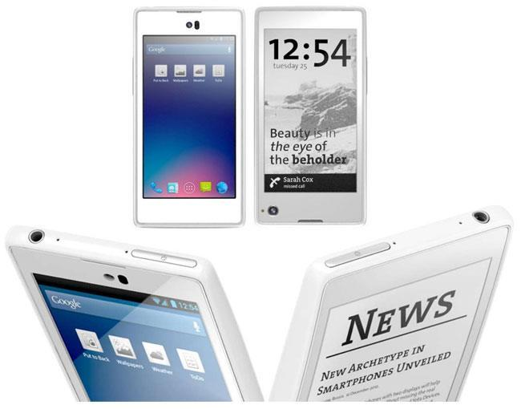

Характеристики:
▪ Процессор: 2 ядра, 1.7 ГГц
▪ Дисплей: TFT, 4.3”, 1280х720 и E-ink
4.3”, 640х360
▪ Камера: 13 Мп
▪ 2 ГБ оперативной памяти
▪ 32 ГБ встроенной памяти
▪ LTE
▪ Аккумулятор 1800 мАч

YotaPhone. Революционный смартфон с заботой о зрении.

Gadgets Guide №11 ₃

Суперигра начинается Премьера
PlayStation 4

Легендарная игровая консоль заявляет о своем праве на превосходство.
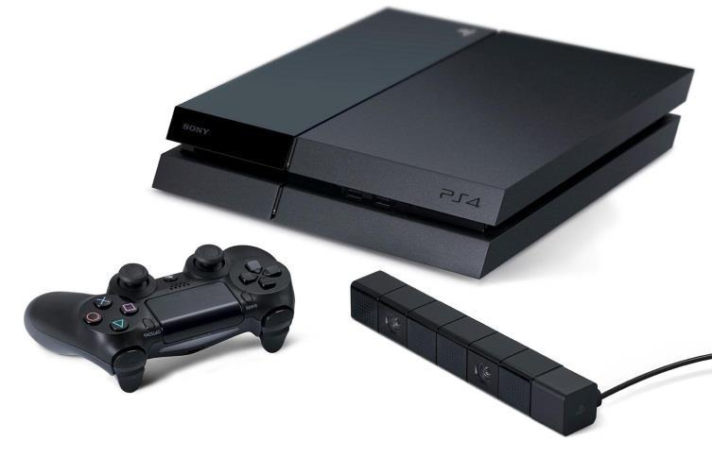
Свершилось. Семилетнее ожидание закончено.

Эра PlayStation продолжается. На смену

PlayStation 3 появилась PlayStation 4.

Совершенству, конечно, нет предела, но создатели приставки очень постарались к нему
приблизиться. Супер графика и новые игры,

замешенные на великолепной технической закваске из технологий будущего, – все, о чем еще недавно не стоило и мечтать.

Что внутри? А там восьмиядерный процессор x86-64 AMD «Jaguar» и 8 ГБ оперативной памяти.

И это, не считая, встроенного жесткого диска на 500 ГБ, Blu-Ray привода, USB 3.0 и множества портов и разъемов, в числе которых Ethernet и HDMI. Кроме того, новая PlayStation получила новый контроллер DualShock с тачпад и LED-сенсорами сверху и новую же камеру Eye. Все это,
по задумке, должно улучшить коммуникацию между игроками и повысить реалистичность игр.
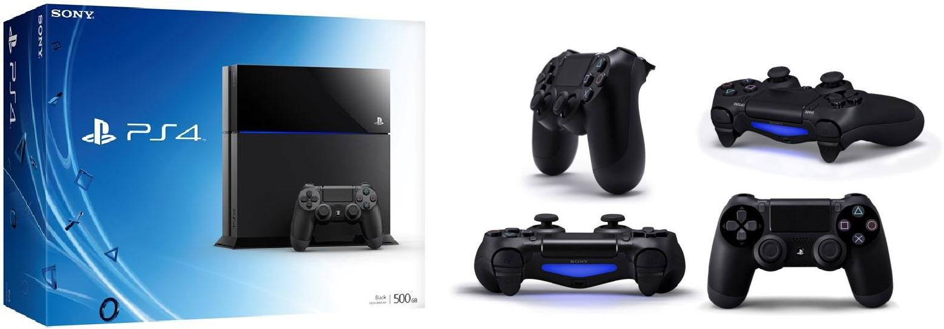

Возможности. Новый сервис Gaikai – это возможность моментальной игры. Любую игру можно попробовать сразу из PS Store. А если игра будет куплена, то играть в нее можно будет уже в
процессе загрузки. Ну и, естественно, нельзя не отметить функцию «второго экрана» - часть

контента игр можно будет просматривать параллельно на экране смартфонов и планшетов на iOS и Android и на экране PS Vita.

И это далеко не все. В день старта продаж было куплено более миллиона приставок. В России долгожданная консоль появится в начале декабря.

PlayStation 4. Игра в игру для игры объявляется открытой.

Gadgets Guide №11 ₄

Шах и почти мат Новинка
LG G Pad 8.3

Новый малоразмерный планшет LG Electronics доказывает право на существование.
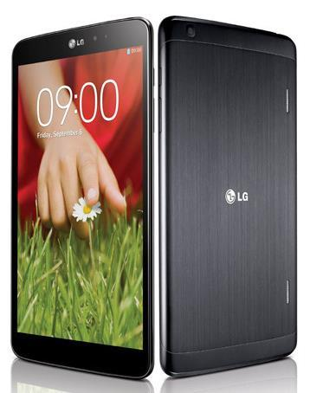
Рынок планшетов похож на минное поле. Каждый

новый шаг – представление нового гаджета – требует тщательного изучения и просмотра полянки. Наступить на мину вряд ли получится, а вот выпустить никому ненужный планшет –
очень даже. Но получить «свою» часть денег

с пользователей хочется, поэтому каждый производитель техники считает необходимым выпустить свой вариант.

Итак, LG G Pad 8.3 имеет, как следует из названия, 8.3” IPS-дисплей. 0.3” – не единственное

«преимущество». Из других особенностей – отсутствие модуля 3G/4G. Вместо него в планшете

есть загадочная функция QPair, которая позволяет подключить планшет к любому Android-смартфону, после чего планшет наконец-то станет гаджетом.
Из этого следует, что G Pad работает на Android 4.2

Jelly Bean. В остальном все средне.

Дизайн вполне обычный для 7-8” планшетов. Начинка тоже обычная: Qualcomm Snapdragon 600, 2 ГБ оперативной и 16 ГБ встроенной памяти, слот для microSD, две камеры на 1,3 и 5 МП. Из

достоинств – аккумулятор на 4600 мАч и три интересные функции. Slide Aside – возможность перелистывать страницы тремя пальцами, QSlide – поддержка трех приложений в одном окне
и KnockON – включение и выключение дисплея двойным тапом по экрану.
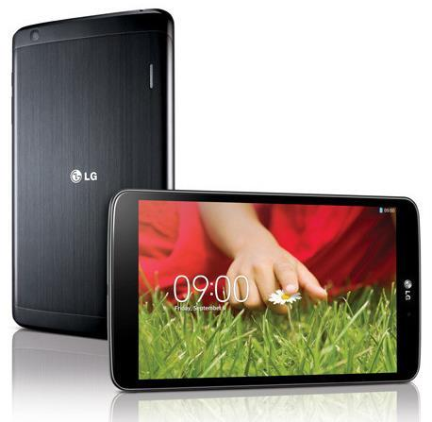

Характеристики:
▪ Процессор: 4 ядра, 1.7 ГГц
▪ Дисплей: TFT, 8.3”, 1920х1200, 273 ppi
▪ Камера: 5 Мп
▪ 2 ГБ оперативной памяти
▪ 16 встроенной памяти + microSD

▪ Аккумулятор 4600 мАч ▪ Вес 338 г

LG G Pad 8.3. Быть или не быть - не вопрос. Он уже есть.

Gadgets Guide №11 ₅

Gadget Lector Рекомендуем
Nook Simple Touch with GlowLight

Book-reader, в котором ничто не отвлекает от чтения.
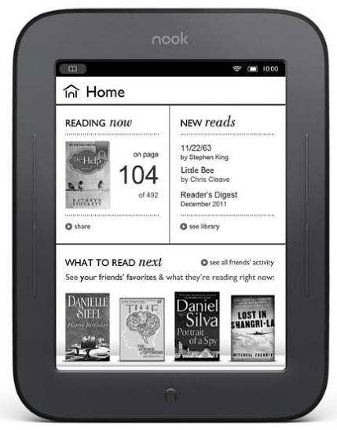
Будем знакомы. 6” ридер с сенсорным E-ink экраном и

подсветкой. Уже немало. Это Nook Simple Touch with GlowLight от Barnes&Noble. Подсветка – это главное.

Многие производители ридеров пытались разрешить дилемму с подсветкой, которая с одной стороны нужна,
а с другой – чрезмерно потребляет энергию гаджета.

Но создателям Nook удалось решить эту проблему.

Новая модель стала толще за счет рамки с подсветкой, но на удивление легче предыдущей. Из особенностей: большую часть памяти занимает операционная

система и составляющие, так что пользователю остается только 256 МБ, посему приобретение карты

памяти необходимо. Слот под нее на правом торце читалки. Надо сказать, что это, видимо, последний

могиканин племени кнопочных ридеров. Кнопка Home ведет в меню. Несмотря на сенсорный экран, есть привычные кнопки перелистывания страниц.

И вернемся к подсветке. Почти революционное решение. Нет, рамка со светодиодами, конечно, имеется. Их восемь. Но светят они не на дисплей, как например в ридере Sony, а на специальную пленку, которой покрыт экран. Кстати, если не знаешь, что она есть, никогда не догадаешься.
А подсветка получается равномерно-приятная. Ну и на закуску – защита от бликов.
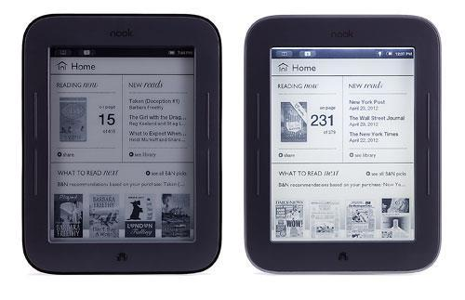

При максимальной загрузке ридер работоспособен в течение 14-15 часов, без Wi-Fi – и вовсе 35. Из недостатков – только англоязычный интерфейс. В остальном – сплошные достоинства.

Nook Simple Touch with GlowLight. Гаджет для человека читающего.

Gadgets Guide №11 ₆

С мира по гаджету Новости
Гаджеты бывают разные

Большие и маленькие…
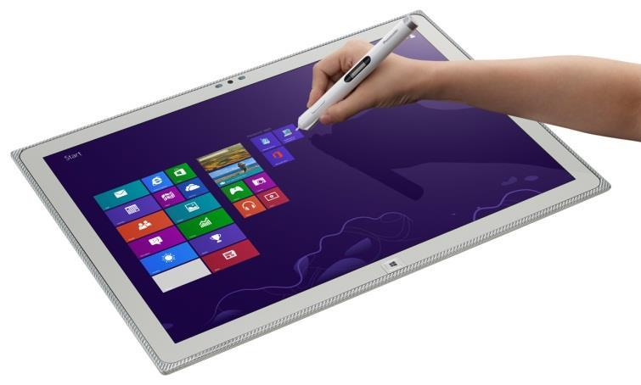

Гулливер был большой и сильный… Новое слово в мировом планшетостроении.

Неблагодарным делом решила заняться компания Panasonic. Так на свет появился
20" планшет Panasonic Toughpad 4K.

Единственное, что оправдывает его существование - это сверхвысокое
разрешение экрана - 3840x2560.

Но лилипутов это не испугало… Гигантских

размеров гаджет предназначен по мысли разработчиков для профессиональных
дизайнеров и архитекторов.

Оно, может, и удобно рисовать на экране

размером с А3, только вот предполагаемый вес устройства в 2.3 кг и цена в 4500 евро способны отбить любое желание.

Раскладывающийся дракон. Samsung решил
в настоящем вспомнить хорошо забытое прошлое - высшую форму мобильных - телефоны-раскладушки. И взяв за основу эту форму, выпустил SM-W2014. Первичным

признаком смартфона в новом гаджете стал четырехъядерный Qualcomm Snapdragon

800. Из вторичных признаков: стандартные 2 и 32 ГБ, камеры в 2 и 13 Мп, Android 4.3 и экран в 3.7" и средний аккумулятор в 1900 мАч. А вот что ниже критики - так это

разрешение экрана 800х400. А на фоне цены в 1600 $ интересный, в целом, девайс
мутнеет, как серебро в хлорке.
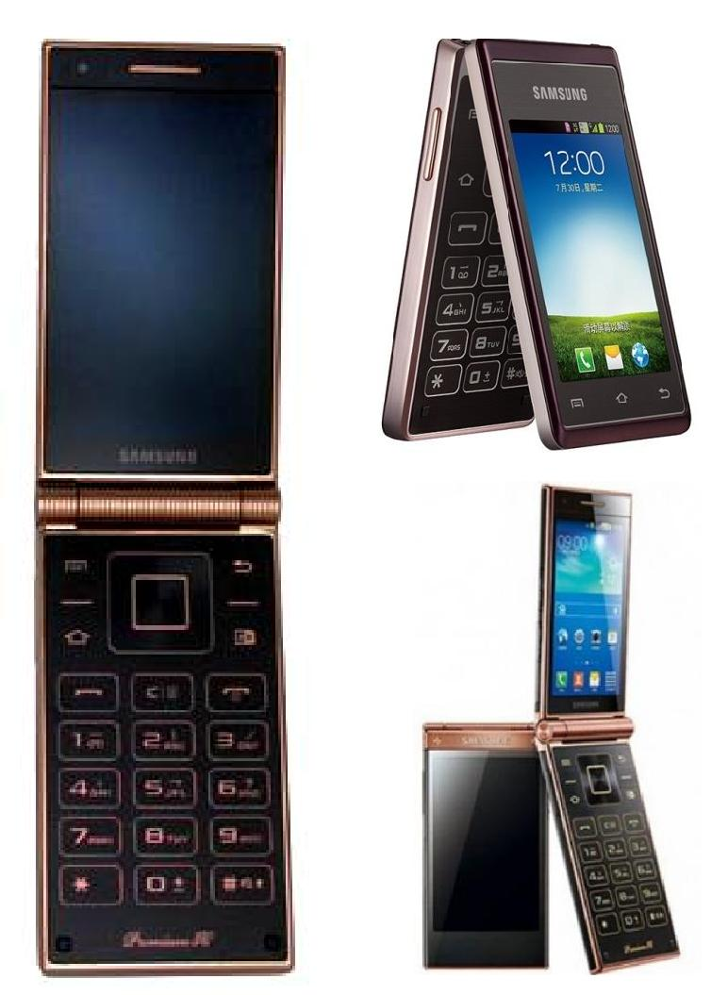

Gadgets Guide №11 ₇

Китайская оратория Техника
FiiO X3

Плеер в необычной комплектации – с большим экраном и без наушников.
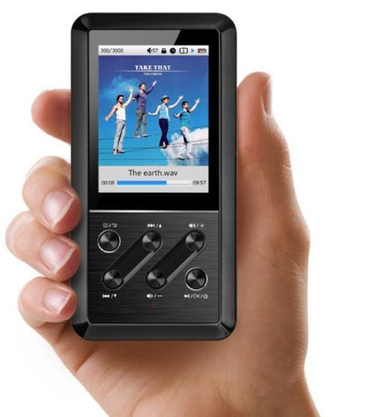

Проигрыватель. Ассоциативная память сразу подгружает

изображение большого ящика с надписью «моно» или «стерео», который при ближайшем рассмотрении оказывался проигрывателем виниловых пластинок. Наш экземпляр гораздо меньше, но в инструкции тоже называется

«проигрывателем звука» – плеер FiiO X3. Отсутствие наушников в комплекте компенсируется неплохой подборкой треков во внутренней памяти.
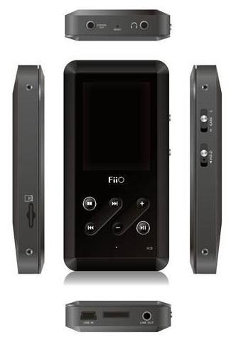

Форма. Плеер выполнен из крашенного алюминия, снабжен

силиконовым чехлом. На корпусе функциональные клавиши и разъемы. Слева слот для карты памяти, сверху разъем под наушники и S/PDIF, снизу USB и линейный выход. Спереди

две пары расположенных по диагонали кнопок вперед/назад и громче/тише. И никакого сенсорного
управления.
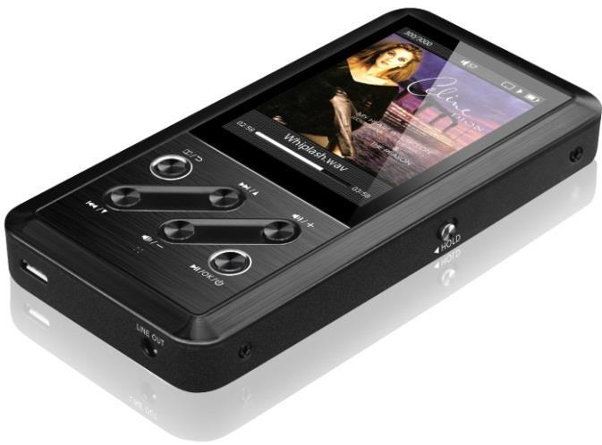

Содержание. Главное – звучание. А звук на уровне.

Традиционно высоком, что ожидаемо, но, увы, не

сверхъестественном. Звук мягкий, плавный, глубокий с энергичными басами, отличной детализацией и широкой сценой. Благодаря наличию качественных операционных усилителей, плеер может «раскачать» практически любые

наушники. Плеер стоит около 250 $, но этот тот случай, когда устройство стоит потраченных денег.
Главное, купить к нему наушники такого же класса.

FiiO X3. Симфония цены и звука по-китайски.

Gadgets Guide №11 ₈

Парад продолжается Разработки
Jolla

Неизвестный смартфон на полуизвестной операционной системе.
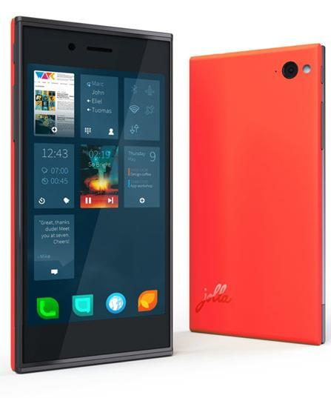
Что за зверь такой… Спросите вы. Отвечаем. Новый

смартфон. Подвид "smartphonus vulgaris", сиречь

"обыкновенный", хотя это не совсем так. Jolla.

Забавно, не правда ли? Да, экран, материалы корпуса, процессор, аккумулятор, - все, как у всех. И, судя по тому, что придумали его горячие парни, когда-то работавшие в известной финской компании, похож он будет на тип смартфонов
"Nokia".

Ну и где? Что в нем необыкновенного, снова

спросите вы. Терпение и только терпение. Возможно, некоторые, особенно фанаты Nokia,

помнят или хотя бы слышали об операционной системе MeeGo. Когда-то она должна была стать

основной для всех Nokia. Так вот. Предприимчивые бывшие "нокиевцы", они же создатели смартфона Jolla, разработали для него новую операционную
систему Sailfish OS как раз на основе той самой

MeeGo.

И что у нас будет? Новая операционная система получит навигационный сервис HERE от Nokia, магазин приложений Yandex.Store, но главное - возможность установки любого Android-

приложения. Что же касается самих смартфонов Jolla, то тут все стандартно: дисплей qHD 4.5", двухъядерный Snapdragon с частотой 1.4 ГГц, 1 ГБ оперативной памяти, 16 ГБ плюс слот под microSD внутренней и съемный аккумулятор в 2100 мАч. Появится чудо в конце ноября и
будет стоить примерно 540 $.

Характеристики:
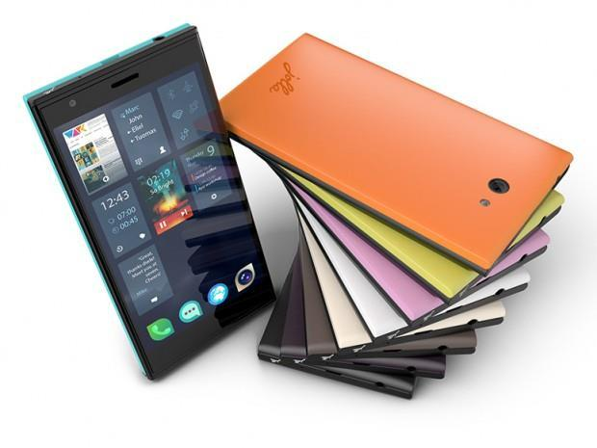▪ Процессор: 2 ядра, 1.4 ГГц
▪ Дисплей: IPS, 4.5”, 540х960 (245 ppi)
▪ Камера: 8 Мп
▪ 1 ГБ оперативной памяти
▪ 16 ГБ встроенной памяти + microSD
▪ NFC, LTE
▪ Аккумулятор 2100 мАч
▪ Sailfish OS

Jolla. Весёлая новинка с массой возможностей.

Gadgets Guide №11 ₉

Базар аксессуаров Употреблять с…
В ассортименте

Полезные и бесполезные…

Эта уникальная разработка поражает своей

неожиданностью. И почему только их не придумали раньше? Умные часы, умные очки... Все для дистанционного управления смартфоном. Но ведь пока мы все-таки

чаще держим наш любимый гаджет в руках. Барабанная дробь. Знакомьтесь, умные

перчатки от Beartek. Гаджет выпущен в трёх вариантах. Самые дорогие (145 $) для мотоциклистов, средние (120 $) рассчитаны на холодную погоду, а самые доступные
(95 $) для ежедневного ношения.
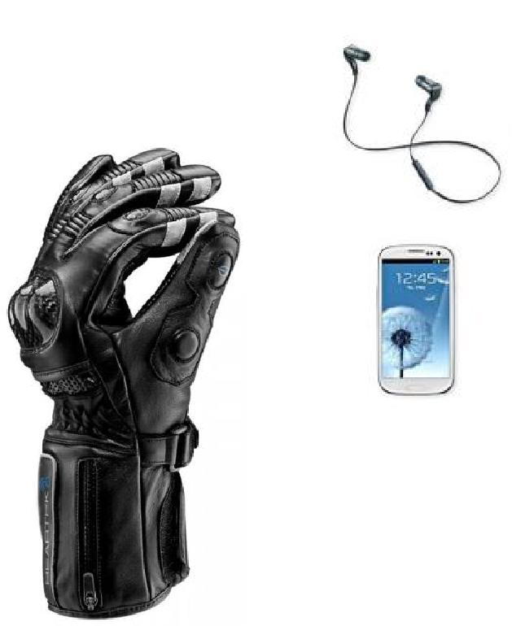

Про размерный ряд пока ничего неведомо, зато достоверно известно другое. Умные

перчатки работают не только с Android, но и с iOS. Связь со смартфоном осуществляется при
помощи Bluetooth, а команды на гаджет подаются трением пальцев. И все было бы зашибись, если бы не модуль Bluetooth,
который необходимо покупать отдельно за

140 американских рублей.

iTunes больше не нужен. Никогда. Поклонники
дрожат в ужасе. Противники радостно потирают руки. Переполох в королевстве
Apple устроила PhotoFast iFlashDrive HD –

универсальная флешка-переходник. Она предназначена не только для хранения 16, 32

или 64 ГБ информации, как можно было бы предположить. Она сможет сделать то, что
раньше для владельцев i-гаджетов было

недостижимой мечтой. С помощью этого девайса можно перекидывать файлы с

компьютера – о, Аллилуйя! - прямо на iPhone, iPad, etc. А еще, закачанные на эту флешку аудио и видео файлы можно слушать и

смотреть, просто вставив ее в i-гаджет. iFlashDrive. Забудь про iTunes. Просто добавь

Apple. Однако, за удовольствие надо платить, жизнь без iTunes обойдется минимум в 5000 рублей за 16 ГБ версию, а за 64 ГБ придется
выложить все 10000.

Gadgets Guide №11 ₁₀

Базар аксессуаров 2 Употреблять с…
По просьбам читателей

Нужные и очень нужные…
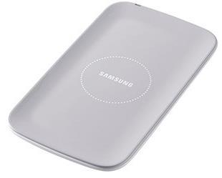

Быть всегда и везде на связи... Раньше это было невозможно. Потом эту задачу решили

мобильная связь и мобильные устройства. Но сбои бывают и здесь. Иногда нас подводят

операторы связи, и мы оказывается "вне зоны доступа". А иногда нас подводят гаджеты, не без нашей, впрочем, помощи. Иногда зарядки

просто нет под рукой, а когда она есть, некуда её подключать. Теперь и это не проблема. Хотя

бы для счастливых обладателей Samsung Galaxy S4. Qi-зарядка. Тонкая беспроводная зарядная панель. Для поддержания

жизненных сил аккумулятора достаточно просто положить на неё свой S4 - и процесс пошёл. Не забудьте только купить специальную заднюю крышку для самого смартфона, а то ничего не получится ☺
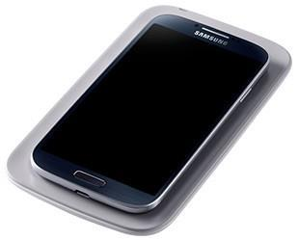

Sony. Что первое приходит на ум при виде
этих четырёх букв. Телевизор, PlayStation,

Xperia, Walkman. Вот о последнем и

расскажем. NWZ-WH505 3 в 1 Walkman. Это и 40- миллиметровые мембранные наушники , и MP3-плеер на 16 ГБ иаудио система. Это 4000 лучших и любимых треков, которые всегда
рядом. Это 20 часов непрерывного звука и

ещё час после 3 минут подзарядки. Это

простой поиск композиций с функцией ZAPPIN, воспроизведение почти всех
форматов, работа с ОС Windows и iOS. А

главное - удобно: сел на велосипед, врубил аудиосистему и кайфуешь. Ушам опять-таки
не холодно ☺
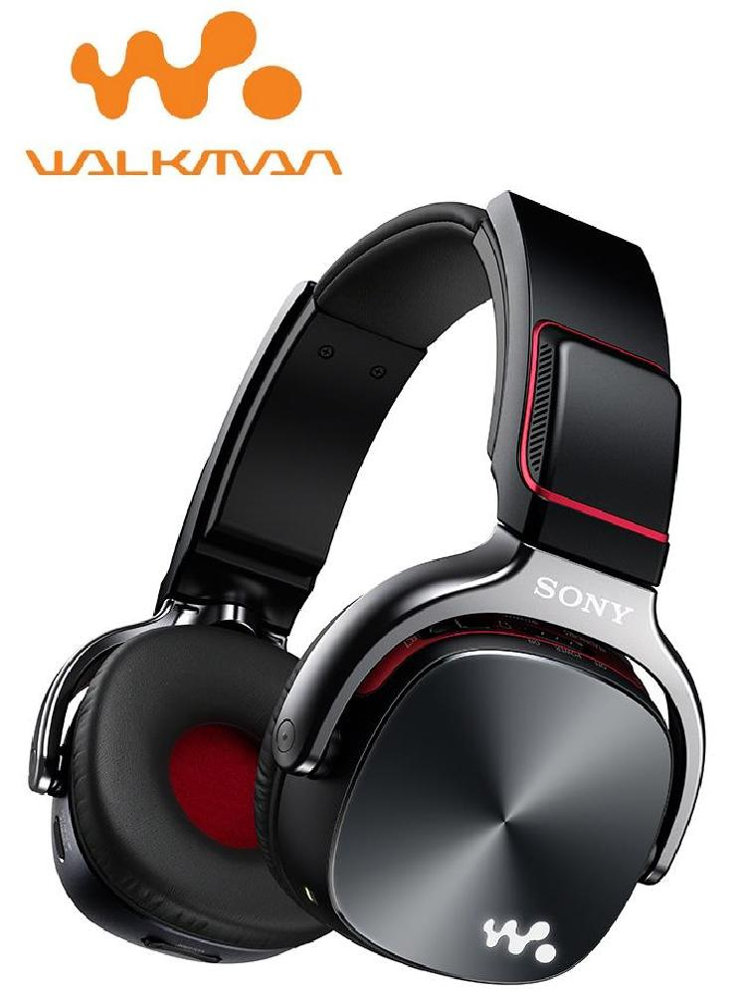

Gadgets Guide №11 ₁₁

Техноминиатюра Тенденция
Sony Xpeia Z1 mini

Sony готовит уменьшенную копию знаменитого флагмана.
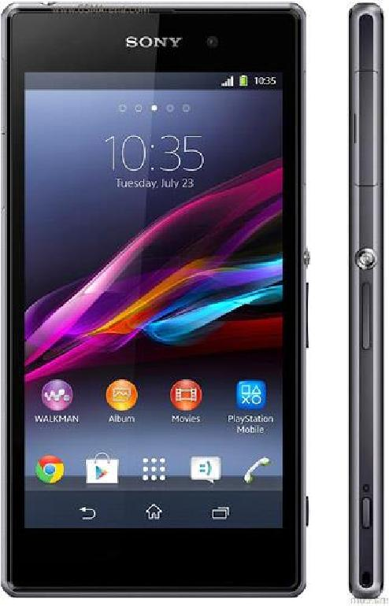

Как все. Ну, конечно. Зачем напрягать мозги, изобретая новый

флагман? Гораздо проще взять начинку уже существующего и затолкать ее в меньший объем, а потом немножко изменить форму – универсальный рецепт нового гаджета. «Если всем можно, то чем мы хуже», - видимо, подумали в Sony. Именно
поэтому уже скоро мир увидит очередной mini-смартфон.

Sony Xperia Z1 mini.

Как бы не так. В большинстве случает дополнение mini к названию популярного флагмана означает не только

маленький размер, но и мини-начинку. Sony решила пойти своим путем. По имеющейся информации, в Z1 mini будет всего по максимуму. Qualcomm Snapdragon 800 с частотой

2.2 ГГц, 2 ГБ оперативной памяти и 16 ГБ внутренней плюс слот под microSD.

Как будет. Mini-смартфон отнюдь не маленьких размеров будет оснащен экраном в 4.3“

с разрешением HD. Аккумулятор в 2300 мАч обещает неплохую выносливость. Для любителей снимать фото: основная камера 20 Мп, как на «взрослой» модели и фронтальная в 2 Мп. Обе

оборудованы сенсором Sony Exmor RS обратной засветкой и гарантируют отличное качество съемки.
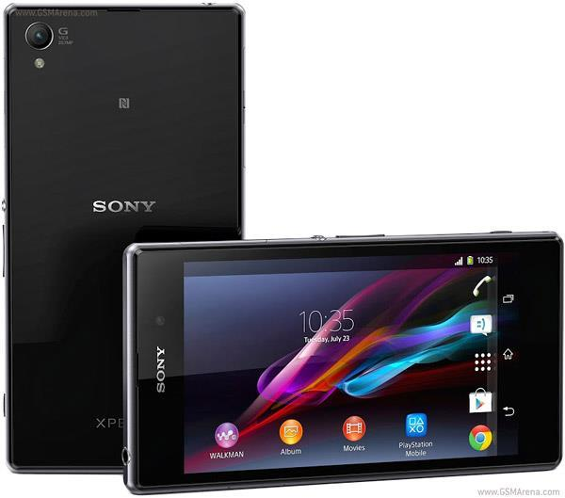

Характеристики:
▪ Процессор: 4 ядра, 2.2 ГГц
▪ Дисплей: TFT, 4.3”, 1280х720, 342 ppi

▪ Камера: 20 Мп ▪ 2 ГБ оперативной памяти
▪ 16 встроенной памяти + microSD
▪ NFC, LTE

▪ Аккумулятор 2300 мАч ▪ Защита IP58

Sony Xpeia Z1 Mini. Мега возможности Z1 на mini единицу объема.

Gadgets Guide №11 ₁₂

Мал золотник Ценности
FlashAir от Toshiba

Флешка, возможности которой не ограничиваются только хранением информации.
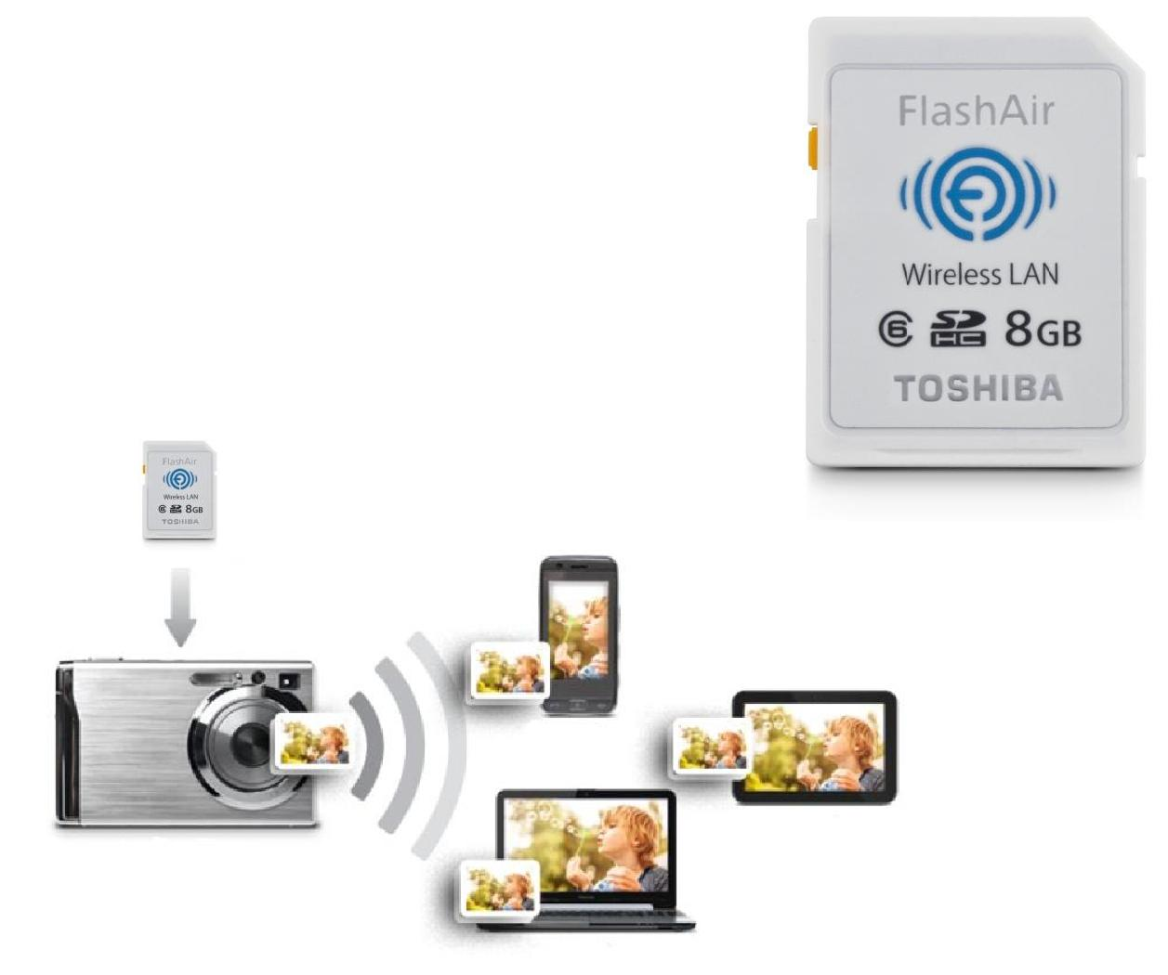

Тенденция времени: флешки перестают быть просто

флешками. Собственно, FlashAir – это не совсем флеш-карта

формата SDHC, точнее не просто. Это полноценный гаджет,

основное предназначение которого, конечно, хранение информации. Хранилище вмещает до 32 ГБ лучшего,
любимого и необходимого. Но это еще не все.
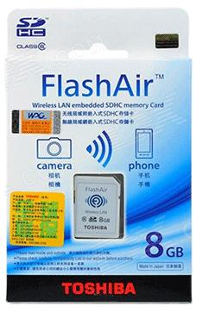

FlashAir не только хранит вашу информацию, но и работает

в качестве точки доступа Wi-Fi, ибо оснащена соответствующим

модулем. Вставленная в устройство, она позволяет подключить

его к другому устройству, оборудованному Wi-Fi. А специальная технология Internet pass thru позволяет автоматически менять настройки гаджета и даже подключаться к другим беспроводным сетям.

Счастливый обладатель этого гаджета может, например,

использовать его как карту памяти для фотоаппарата, что

ожидаемо. Что неожиданно, так это возможность не бегать по округе в поисках кардридера, а мгновенно просмотреть сделанные фото на большом экране планшета или ноутбука.

Связующий инфосейф в мире информации. Toshiba FlashAir.

Gadgets Guide №11 ₁₃

Маленькое чудо Хит

Canon PowerShot N

Необычная фотокамера от лидера индустрии фотогаджетов.
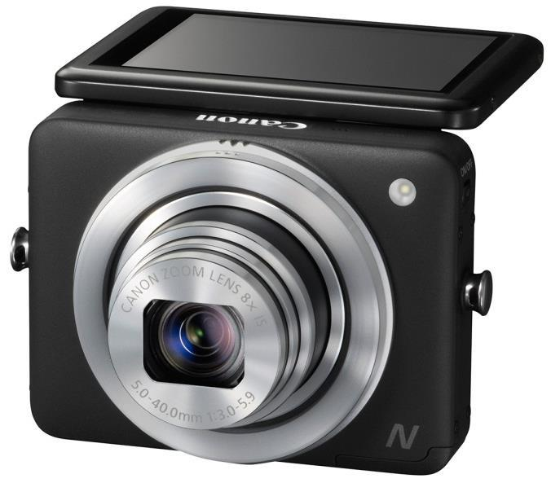

Мир помешался на фотографии. Все что-то снимают.

Дома и вне дома, в офисе и в отпуске, людей и себя любимого в зеркальном отображении.

Не выложенное в Instagram или Facebook фото

съеденного на завтрак или обед – почти mauvais ton. Фотокамера, делающая снимки вполне
приличного качества, есть почти в каждом гаджете.

Даже не понятно, зачем еще нужен вымирающий тип фотогаджетов - «мыльница». Но Canon считает иначе…

В линейке компактных камер Canon PowerShot есть совсем уж компактная камера с супер компактным названием N. Просто N. Очень

нестандартный гаджет для нестандартного подхода к фотографии. Кроме нетривиальной –

почти квадратной – формы камера может похвастаться Wi-Fi модулем и парой интересных

режимов съемки. Creative Shot самостоятельно анализирует кадр и меняет параметры для придания снимку необычности.

Режим Hybrid Auto перед фиксацией кадра снимает четырехсекундный ролик, а в конце дня все отснятые ролики суммируются –
и готовая видео-хроника у вас в кармане.

Естественно, в этой 12.1 Мп фотокамере нашлось место уже знакомому режиму Smart Auto и знакомому же датчику изображения CMOS. Зато функциональные клавиши расположены абсолютно незнакомым способом – в виде двух колец,
обрамляющих объектив. Попробуй
догадайся ☺

Canon PowerShot N. Инновационный подход к фотографии.

Gadgets Guide №11 ₁₄

Планшет. Еще планшет Детали
Toshiba Encore 8

Еще один мелкомасштабный планшет. Теперь от Toshiba.
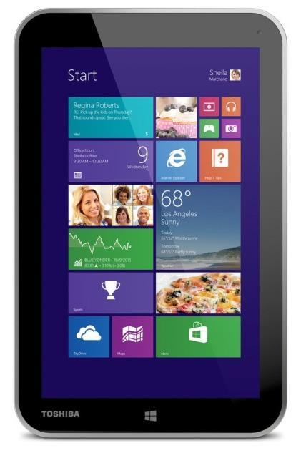

Занимательная нумерология. Ну чем еще нас, избалованных

потребителей, могут удивить производители планшетов. Одни

одержимы гигантоманией, другие нарушают стандарты, третьи

извращаются в смешивании палитры, четвертые - и это наш случай – соревнуются в операционных системах. 8” Toshiba Encore 8 на OC Windows 8.

Знак удачи. Станут ли таковым целых три восьмерки в названии, пока неизвестно. Но начинка нового гаджета пока не дает

оснований записывать его в класс «лузеров» рынка. Все, в общем и целом, на уровне. Операционная система Windows 8.1

с предустановленным Microsoft Office 2013 Home&Student

определяет рабочее предназначение устройства. С ним же

вполне справляется и IPS-экран.

Знак качества. Ну, конечно, не Qualcomm, но, вполне себе, Intel Inside. Точнее четырехъядерный Intel Atom Bay Trail. В остальном все традиционно-прилично. 2 ГБ оперативной памяти, 32 ГБ внутренней, слот для microSD, micro же HDMI и USB 2.0 разъемы, Wi-Fi. Из строя выбивается только количество мегапикселов основной камеры - их 8, что, очевидно, очень неплохо.
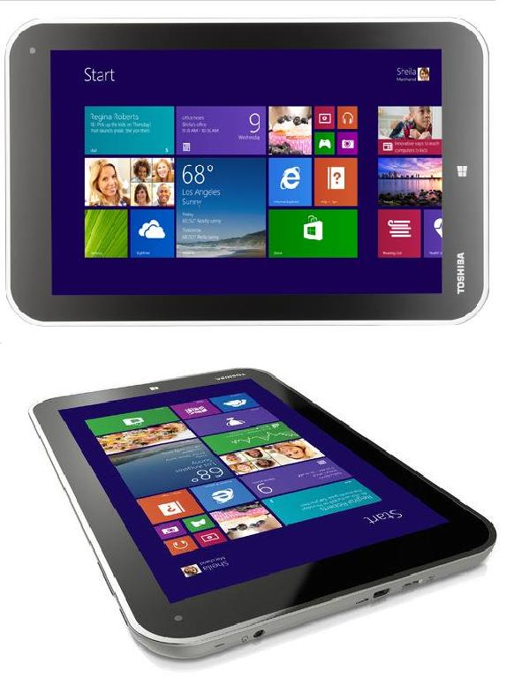

Характеристики:
▪ Процессор: Intel Atom Z3740, 4 ядра
▪ Дисплей: IPS, 8”, 1280х800
▪ Графика Intel HD Graphics
▪ Камера: 8 Мп
▪ 2 ГБ оперативной памяти
▪ 32 встроенной памяти + microSD
▪ Вес 450 г

Toshiba Encore 8. Все еще только начинается.

Gadgets Guide №11 ₁₅

Подборка инноваций Шорт-лист
Гениальные парадоксы

Обыкновенные и невероятные…

Уникальное техническое решение самых

обычных и даже обыденных задач - половина успеха. GIGABYTE представляет BRIX. Это элегантное устройство вместило в себя компьютер и мини-проектор. В основе гаджета

Intel Core i3. Естественно, наличествуют и все необходимые средства связи: HDMI, USB 3.0

в количестве четырёх штук, аудиовыходы и стереодинамики. Для связи с реальностью есть Wi-Fi модуль. Яркость проектора, выполненного по технологии Digital Light

Processing, около 75 люмен. Устройство будет незаменимо для любителей показывать

презентации. Для полноценной работы просто добавьте... стену.

И ещё одно уникальное решение. Любимая история из детства - "Что нам стоит дом построить? Нарисуем, будем жить" – похоже
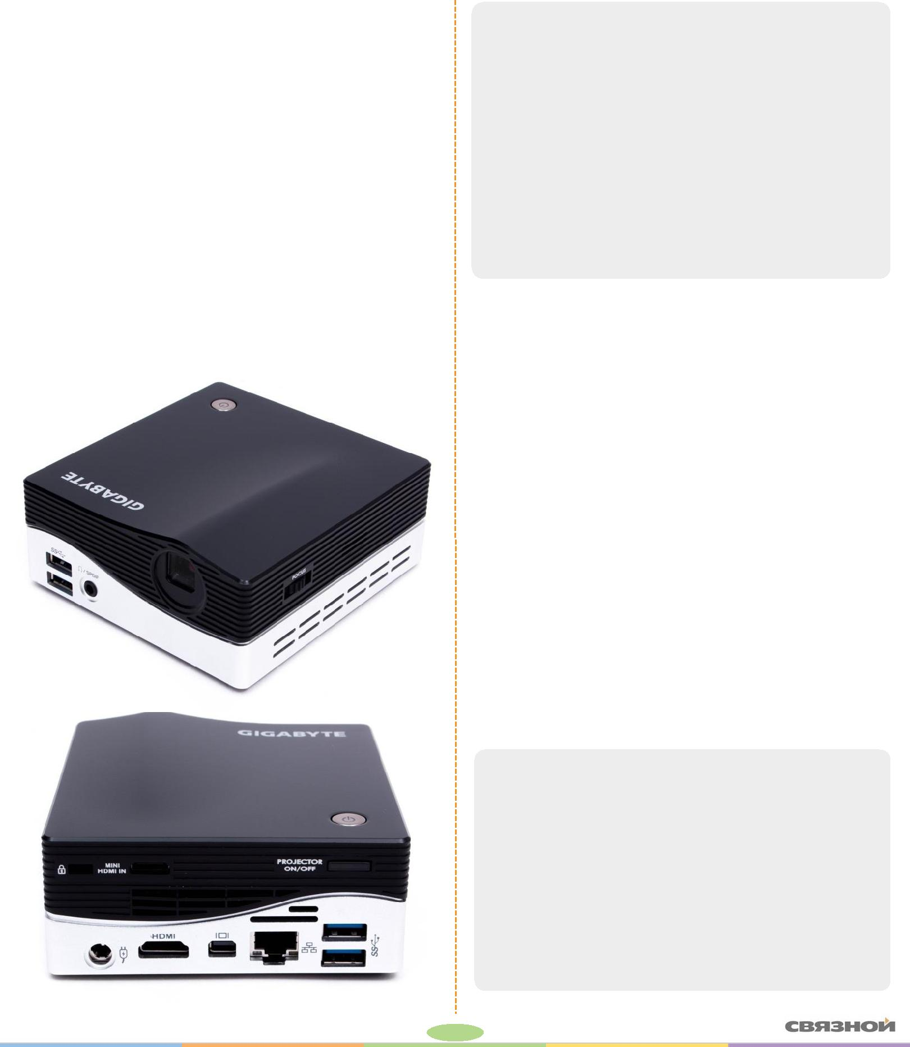
скоро станет реальностью. Насчёт дома, наверное, ещё рановато, а вот об автомобиле

уже можно. "Нарисуем, распечатаем на 3D-принтере и будем ездить", - решили энтузиасты из Korecologik и сделали первый гибридный

автомобиль Urbee 2. Гаджет массой 500 кг – самый экологически чистый вид транспорта

из существующих. Передвигается при помощи

силовой установки из двух электродвигателей по 16 л.с. каждый и одного одноцилиндрового

двигателя внутреннего сгорания. Впрочем только электрических двигателей уже хватит

на 64 км. Максимальная скорость автогаджета 112км/ч. А большая часть кузова распечатана на 3D-принтере.

Gadgets Guide №11 | 16

Легенда. И точка Антресоль
Sega Mega Drive

Sega... И этим все сказано. Для тех, кто вырос в 90-е, это слово идёт сразу после Dendy.
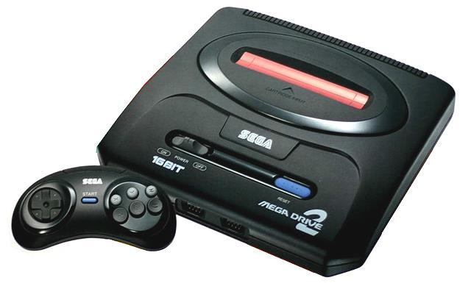
Мы называли ее просто Sega, хотя сама консоль гордо

именовалась Mega Drive (Genesis в США), а Sega – это название компании-разработчика. Но так как в 90-е в России других консолей от Sega практически не было, то и недопониманий, какая именно приставка
от Sega имеется в виду, не возникало.
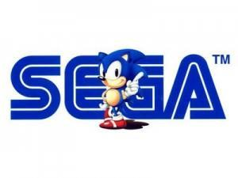

После Dendy, Sega Mega Drive (SMD) поражала

новым уровнем графики и звука. Многие любимые игры на Dendy выходили и на Sega, и мы могли

пройти их еще раз с улучшенной графикой и звуком. А в хиты, вроде Червяка Джима и Соника играли почти все.
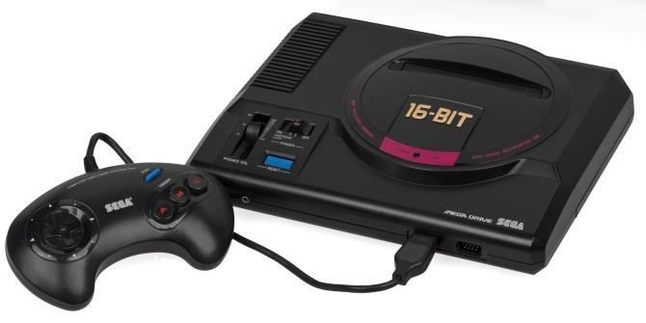
У нас была распространена консоль Sega Mega Drive

2. Почему именно 2, где же первая модель? А первая

модель так к нам и не попала (в Японии и США вторая версия появилась в начале 90-х), у нас продавались

чаще всего пиратские копии второй модели Mega Drive. Основные отличия от оригинала - более
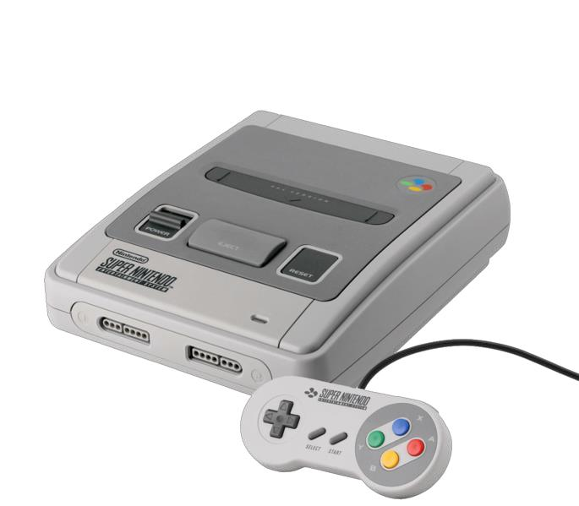
компактный дизайн и отсутствие выхода для наушников.

Прямым конкурентом SMD была приставка Super Nintendо, которая активно рекламировалась по телевизору в передаче “Dendy: новая реальность».
Но популярности она не снискала, так как стоила

очень дорого, потому что пиратских копий самой консоли не было, а пиратские картриджи стоили почти как лицензионные. SMD стоила намного дешевле плюс картриджи тоже были доступны,
спасибо китайским «пиратам» ☺

За время выпуска SMD было продано почти 40 млн экземпляров (это без учета китайских копий, которые в основном и продавались в России), но до сих пор можно без проблем купить современную копию этой приставки и картриджи. Эмуляторы тоже никто не отменял, но лучше, конечно, играть на телевизоре с привычным 6-кнопочным джойстиком.
Gadgets Guide №11 | 17

